ГБУ РО «МЕДИЦИНСКИЙ ИНФОРМАЦИОННО-АНАЛИТИЧЕСКИЙ ЦЕНТР»
ОСТЕОПОРОЗ – КОВАРНОЕ ЗАБОЛЕВАНИЕ (памятка для населения)
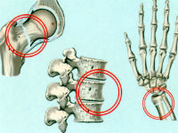
Остеопороз – повышенная хрупкость костей, которая приводит к их частым переломам. Обычно болезнь активизируется в пожилом возрасте, но ее предпосылки формируются задолго до наступления старости. Остеопороз в структуре смертности занимает 4-е место вслед за болезнями сердечно-сосудистой системы, сахарным диабетом и онкологическими заболеваниями.
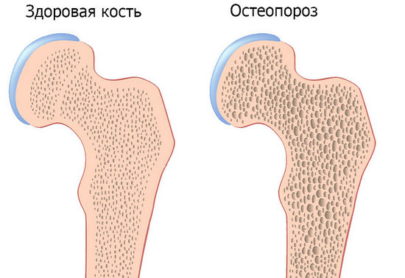
К 40 годам у среднестатистического организма начинает слабеть гормональная подпитка половыми гормонами (особенно это заметно у женщин), замедляется обмен веществ, меньше и меньше вырабатывается стимулирующих рост клеток веществ, хуже усваивается кальций, накапливаются хронические болезни. Все это в совокупности ведет к остеопорозу — костная ткань теряет плотность, кости становятся более хрупкими, ломкими.
После 70 лет возрастному остеопорозу подвержен каждый человек. На протяжении всей жизни в теле человека идут непрерывные процессы образования и разрушения костной ткани: молодые клетки замещают собой старые, а старые – отмирают и распадаются. Если преобладает процесс разрушения – развивается остеопороз, на который, к сожалению, многие обращают внимание только когда он заходит слишком далеко. Поэтому профилактические мероприятия важны в любом возрасте.

Факторы риска остеопороза:

Предшествующие переломы позвонков увеличивают риск последующих переломов более чем в 4 раза, а также могут повлечь за собой переломы шейки бедра.

Курение повышает активность разрушения костной ткани, снижаетвсасывание кальция в кишечнике. Минеральная плотность кости у курильщиков в 1,5- 2 раза ниже, чем у некурящих.

Алкоголь оказывает прямое действие на клетки костной ткани, изменяет уровни гормонов щитовидной железы и витамина D. Злоупотребление алкоголем повышает склонность к падениям, что влечет возрастание риска переломов костей.

Пол - более высокий риск остеопороза отмечается у женщин.

Низкая масса тела.

Дефицит половых гормонов как у женщин, так и у мужчин.

Недостаточное потребление кальция.

Дефицит витамина D.

Некоторые заболевания: сахарный диабет 2-го типа, ревматоидный артрит.

Длительный (более 3-х месяцев) прием глюкокортикоидов.

Низкая физическая активность.

Время с момента предыдущего перелома - менее 5 лет.

Длительное использование психотропных препаратов.

Длительное (более 8 лет) использование препаратов для лечения сердечно-сосудистых заболеваний.

Падения – независимый фактор риска.
Для поддержания костной массы желательно обратить внимание на следующие упражнения:
- ходьба – ею можно заниматься в любом возрасте (задействуются в большей степени стопы, голеностопный сустав, голени);
- ходьба на цыпочках;
- упражнения с отягощением на руки (используют эспандеры, тренажеры, подручные средства);
- упражнения на укрепление мышц спины – сгибание, разгибание, плавание;
- упражнения с нагрузкой на бедра, запястья, позвоночник – приседания, махи ногами, отжимания;
- упражнения на равновесие (они важны для пожилых людей, теряющих с возрастом эту способность).
Выполняйте рекомендации перед началом тренировки:
- Никогда полностью не сгибайте спину, потому что вы можете повредить позвоночник или даже получить перелом, если остеопороз прогрессирует.
- Не задерживайте дыхание в течение длительных периодов времени. Практикуйте медленное ровное дыхание.
- Сделайте три подхода по 10-15 повторений каждого упражнения, отдыхая в течение 30 секунд между каждым.
- Попробуйте делать эти упражнения от трех до пяти раз в неделю.
- Не забудьте размяться перед началом тренировки и сделать растяжку после нее.

Упражнения – тренировки для предотвращения развития остеопороза:
- Наклонитесь назад в кресле, ноги держите на полу и согните колено, держа спину прямо. Поднимите и опустите согнутую ногу столько раз, сколько сможете.
- Встаньте к стене, поднимите руки и прижмите их к ней. Наклонитесь вперед, пока не образуется диагональ до земли, но не поднимайте ноги и пятки. Согните локти и поддерживайте грудную клетку на руках. Задержитесь в этом положении на несколько секунд, прежде чем вернуться в исходную позицию.
- Прислонитесь к стене снова, лицом наружу. Поставьте ноги на ширине плеч и согните их в коленях. Медленно поднимите и опустите, держа спину прямо.
- Ходите вверх и вниз по лестнице. Другой вариант заключается в использовании маленького тренировочного степи, шагайте вверх с правой ноги, а затем вниз, повторите с левой.
- Сидя в кресле, положите руки за голову на затылок. Сделайте вдох и, открыв легкие, отведите локти назад как можно дальше.
- Сидя, положите руки на бедра и глубоко вдохните, разведите назад локти и плечи.
- Лягте на коврик на пол, вытянув правую руку над головой, прижмите ладонь к полу в течение нескольких секунд. Положите руку сбоку и повторите это упражнение с левой рукой.
- Стоя возле стены, обопритесь об нее плечом. Нажмите на стену ближайшей рукой. Выставьте вперед ногу, которая ближе всего к стене и согните колено. Задержитесь в этом положении на несколько минут, прежде чем вернуться в исходную позицию и повторите с другой ногой.
- Лягте на спину, руки расположите по бокам. Согните ноги и переместите вес на них. Медленно поднимите таз вверх. Удерживайте эту позицию в течение нескольких секунд, прежде чем вернуться в исходное положение.

Поддержание здоровья – важнейшая мера профилактики остеопороза:
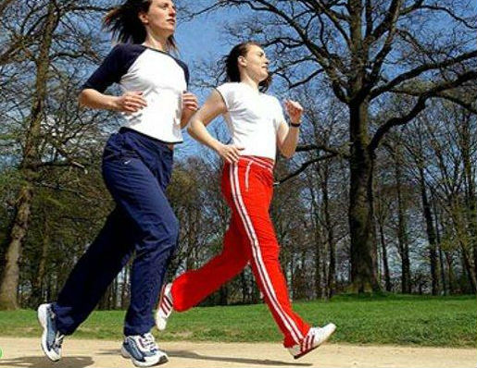
- Вести здоровый образ жизни

Умеренная, но регулярная физическая активность помогает сохранить костям плотность. Бездействие мышц способствует деминерализации костей. Так, постельный режим в течение 3–4 месяцев снижает объем костной массы на 10–15%. А регулярные занятия физкультурой за такой же период времени способны восполнить потерю только на 1–2%. Прогуливайтесь в парке в быстром темпе в течение 15 минут без остановки.

Насыщайте организм солнечным светом и витамином D.

- Организовать полноценное питание
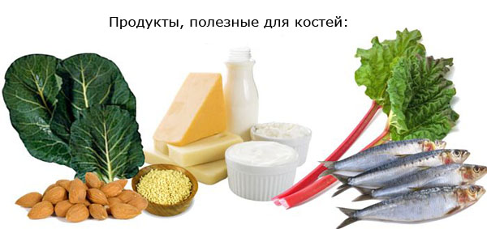
- предусмотреть рацион с пониженным содержанием жиров; - употреблять кисломолочные продукты, различные виды сыров; яичный желток; печень; морепродукты, морскую рыбу (тунец, скумбрия, сардины); свежую зелень, пророщенные злаки; злаки, в т.ч. сою (содержание в них натурального природного гормона эстрогена препятствует разрушению костной ткани);
- строго контролировать количество потребляемой соли.
Недостаток потребления кальция в пище в период активного роста может сказаться на состоянии костей спустя много лет. Кроме кальция, пища должна быть богата магнием и фосфором – то есть комплексом минералов, необходимых для питания костей, а также витамином D.
- Отказаться от вредных привычек

- Лечиться при наличии хронических заболеваний

Такими заболеваниями являются нарушения гормонального статуса, некоторые болезни печени, почек и желудочно-кишечного тракта.

- Находиться под постоянным врачебным контролем

- выполнять назначения врача и использовать кальцийсодержащие препараты; прием таких средств при остеопорозе – это лечение и профилактика одновременно;

- измерять минеральную плотность костей путем денситометрии - специального метода рентгенографии;

- желательно выбирать препараты, содержащие сбалансированный минеральный комплекс, включающий калий, фосфор и магний – полный набор веществ, необходимый костям для обеспечения их питанием. Без нормального количества минералов восстановить кости невозможно.

Помните! Профилактика остеопороза показана всем!

